Правила дорожного движения детям

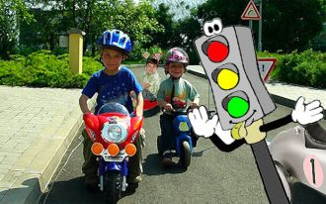
Знание и выполнение правила дорожного движения необходимо прививать детям с самого раннего возраста, чтобы подрастая, ребята могли осознавать необходимость безопасного поведения на автомобильной дороге. Картинки по базовым правилам поведения на дороге отлично помогут малышам наглядно представить себе как правильно вести себя на самой дороге и возле нее.

Правила дорожного движения детям картинки – это яркие изображения, которые раскрывают для детей потенциально возможную ситуацию с двух сторон – верной и неверной. У ребят будет возможность самим прокомментировать изображения и определить правильную модель поведения. Задача же взрослых помочь малышам понять суть правил дорожного движения – раскрыть возможные последствия их нарушения и пользу от точного выполнения.

Не секрет, что дети лучше всего усваивают информацию, которая подана в виде игры. Игра – это и есть самый эффективный механизм обучения, созданный природой. Поэтому воспитателям, учителям и родителям стоит помнить, что простое перечисление маленьким детям правил дорожного движения – это малоэффективный механизм с точки зрения усвоения материала. Старайтесь максимально ярко преподносить информацию, используя при этом не только картинки, но и стихи, рассказы, макеты дороги с машинками, мультфильмы и тому подобное.
Практика показывает, что когда дети активно принимают участие в обсуждении проблем безопасности на дороге, когда они сами делают умозаключения и подробно вникают в суть причин этих правил, то это и есть путь к воспитанию ответственных и аккуратных пешеходов и таких же будущих водителей.

Картинка детям – как играть и где играть

Всем ребятам надо знать, как играть и где играть. Игры прямо у дороги очень опасны для людей. Вот глупые мальчишки на троллейбусе сзади висят, люди в ужасе кричат, это ж опасно для ребят. Если троллейбус тряхнет слегка, упадет малыш, ударится наверняка. А еще сзади машины по дорогам катят шины, авто по трассе быстро мчат, могут наехать на ребят. Внимательными надо быть, чтобы себе не навредить, играйте лишь во двориках опрятных, а на дороге будьте аккуратны.

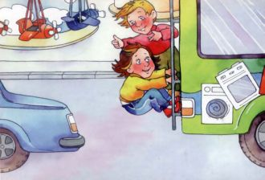
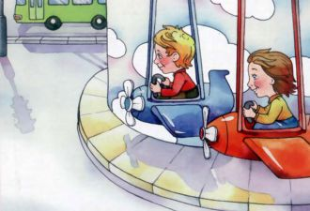

Картинка ПДД детям – на какой свет переходить дорогу

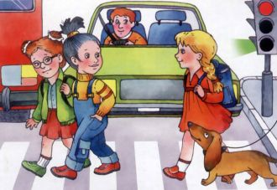

Как пешеходам красный свет, всем надо стать на месте стройно. Путь для машин открыт, а людям нет, им подождать надо зеленый. Запомни юный пешеход, лишь на зеленый есть нам ход.

Картинка по правилам дорожного движения
Посмотрите, что творится, шум гудков и скрежет шин! Дети едут по дороге возле больших автомашин. Так нельзя! Запомни это, так никогда нельзя играть, можно попасть в беду большую и руки ноги поломать.
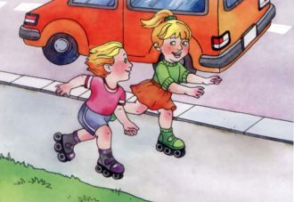

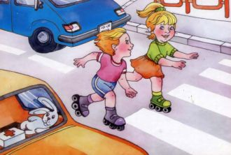

Картинка по ПДД детям – где надо переходить дорогу
Запомните ребята – есть пешеходный переход. Он есть наземный и надземный, а есть через подземный ход. Нельзя бежать через дорогу, нельзя машинам под колеса лезть, иди подземным переходом, путь будет безопасным весь.
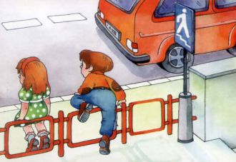
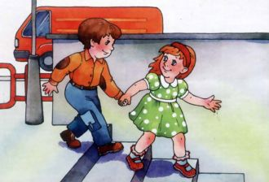

А если ты идешь по зебре, всегда внимательным ты будь, смотри налево и направо, чтоб безопасным был твой путь. Иди когда горит зеленый, когда стоят машины в ряд, будь аккуратным, будь смышленым, и научи других ребят!
